附件：

“五羊”牌热轧带肋钢筋新旧产品标牌

“五羊”牌热轧带肋钢筋新标牌:
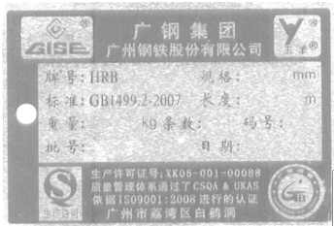
“五羊”牌热轧带肋钢筋现标牌：
